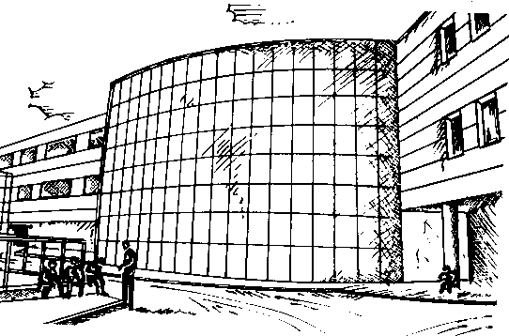

Baccalauréat Professionnel Technicien Outilleur |  |  |  |  | Session : 2012
U2 : Elaboration d’un processus de fabrication d’un outillage

FICHE D’EVALUATION
 |  |  |  |  |  | Positionnement
Repère Compétence | Énoncé de la compétence | Points observés | Critères de réussite |  |  |  | 0 | 1 | 2 | 3

LYCEE ARBEZ CARME
C12C21C22  C24 | Etablir la chronologie des étapes de fabrication d’un constituant et les modes opératoires associé | PARTIE ECRITE
C12C21C22  C24 |  | Commentaires éventuels :
 |  |  |  | Note |  | /60
C22 | Etablir la chronologie des étapes de fabrication d’un constituant et les modes opératoires associé | DAO / FAO (programmation manuelle)
C22 |  | Choisir le référentiel |  | Pertinence du choix
C22 |  | Choix des outils |  | Pertinence du choix
C22 |  | Condition de coupe |  | Cohérence des conditions de coupe avec le choix d’outils
C22 |  | Trajectoire d’outil |  | Choix approprié
C22 |  | Programme CN |  | ISO généré et conforme
Note |  |  |  |  |  | /40
Heure de Début : |  |  | NOM DU CANDIDAT : |  | Total /100

Heure de Fin :
Date :….. / ….. / 2012 |  |  | Nom des évaluateurs : |  | Note Finale /20

MISE EN SITUATION
Epreuve E2- U2

L’élève dispose de :

- Les modèles numériques d'un outillage et du produit à obtenir.
- Des représentations multiformes issues des modèles.
- La définition de l'outillage et sa nomenclature.
- Le dossier technique de fabrication.
- Le planning prévisionnel de réalisation.
- Le dossier technique de l'outillage avec sa nomenclature.
- Les gammes de fabrications avec les temps alloués.
- Le planning prévisionnel de réalisation de l'outillage (y compris sous forme numérique).
- Un logiciel de gestion de projet.
- Le plan de charge de l'atelier et sa période de charge.
- Un standard d'outils ou une bibliothèque et des bases de données constructeur.
- Un logiciel de F.A.O.
- Le mode opératoire complet (dont les programmes C.N.)

Contexte :

- Travail en autonomie.
- L’épreuve est réalisée sans interruption sous la responsabilité du professeur d’atelier.

L’élève doit conduire les activités décrites ci-dessous:

- Analyser le processus opératoire.
- Analyser le planning prévisionnel.
- Justifier les solutions adoptées.
- Proposer éventuellement, des modifications afin d'améliorer les coûts, la qualité et les délais.
- Décider de la nature et de l'ordre chronologique des opérations de fabrication incluant, éventuellement, les traitements thermiques.
- Produire la nomenclature des phases.
- Décider des modes de réalisation des opérations, des prises de pièces, des outils à utiliser et des paramètres de coupe.
- Etablir le programme de fabrication.
- Proposer les modifications à apporter au processus opératoire pour l'optimiser du point de vue des coûts, des délais et de la qualité.
- Réaliser et valider les modifications avec l'assistance d'un logiciel de F.A.O.
- Définir les temps d'usinage et déterminer la durée de réalisation du processus.

